濮阳市工信局12·4日“宪法宣传周”
系列宣传活动方案

今年是新中国成立70周年，为深入学习宣传贯彻党的十九大和十九届二中、三中、四中全会精神，推动全市上下深入学习宣传宪法，树立宪法意识，弘扬宪法精神，维护宪法权威，按照中央和省普法办2019年“宪法宣传周”工作方案要求，现就组织开展我局“宪法宣传周”系列宣传活动有关事项安排如下：
- 时间安排
12月1日（周日）——12月7日（周六）
- 活动主题
弘扬宪法精神，推进国家治理体系和治理能力现代化。
- 重点宣传内容
1.加强习近平全面依法治国新理念新思想新战略，特别是关于宪法的重要论述的学习宣传。习近平新时代中国特色社会主义思想特别是习近平总书记关于宪法的重要论述是新时代全面依法治国、依宪治国，加强宪法实施和监督的根本遵循，要宣传科学立法、严格执法、公正司法、全民守法和党内法规建设的生动实践,使全社会了解和掌握全面依法治国的重大意义和总体要求,增强全社会厉行法治的积极性和主动性。
2.加强党的十九大和十九届四中全会精神，中央关于推进国家治理体系和治理能力现代化决策部署，特别是坚持和完善中国特色社会主义法治体系相关内容的学习宣传。
四、具体安排
（一）参加市文化艺术中心“宪法宣传周”活动
12月4日上午拟在市文化艺术中心广场举行“宪法宣传周”主场活动，举行法治戏曲专场演出，开展大型现场普法宣传活动。
（二）开展宪法进企业活动
紧紧围绕实施“乡村振兴”战略和打赢脱贫攻坚战，针对农村群众的法治需求和关注的热点难点问题，加强乡村宪法宣传教育力度，不断加大强农惠农富农力度，加快推进乡村治理体系和治理能力现代化。
（三）开展宪法进乡村活动
基本要求：结合“不忘初心 牢记使命”主题教育，发挥国家机关在宪法学习宣传中的“头雁效应”，组织国家机关工作人员原原本本学习宪法文本，组织宪法宣誓活动，使党员干部特别是领导干部掌握宪法的基本知识，增强宪法观念，带头遵守和维护宪法法律，在宪法学习教育中走在前头、作出表率。组织广大党员干部集中学习党章和其他党内法规，提高各级领导干部和国家机关工作人员的党章党规党纪意识，推动国家机关工作人员依宪依法依规履职能力，切实增强国家机关工作人员自觉守法、依法办事的意识和能力。
（四）开展宪法进机关活动
结合“不忘初心 牢记使命”主题教育，发挥国家机关在宪法学习宣传中的“头雁效应”，组织国家机关工作人员原原本本学习宪法文本，组织宪法宣誓活动，使党员干部特别是领导干部掌握宪法的基本知识，增强宪法观念，带头遵守和维护宪法法律，在宪法学习教育中走在前头、作出表率。组织广大党员干部集中学习党章和其他党内法规，提高各级领导干部和国家机关工作人员的党章党规党纪意识，推动国家机关工作人员依宪依法依规履职能力，切实增强国家机关工作人员自觉守法、依法办事的意识和能力。
（五）开展宪法进社区活动
广泛开展“宪法进万家”活动，深入基层社区赠送宪法宣传页，开展普法宣传，突出宣传宪法关于公民基本权利和义务的规定，着重群众关心的热点问题和涉及切身利益问题的法律宣讲和解读，注重运用群众身边的案事例开展生动直观的宪法法律宣传教育，通过典型案例剖析、以案释法等方式，把热点案事件的依法处理变成对全民开展的普法公开课，推动宪法进入千家万户
五、工作要求
。（一）把握正确方向。加强宪法宣传教育是一项重要的政治任务，要把宪法学习宣传教育与学习宣传贯彻习近平新时代中国特色社会主义思想和党的十九大、十九届四中全会精神紧密结合，切实提高政治站位，把好宪法宣传政治方向，把习近平总书记关于宪法学习宣传教育的重要指示作为纲领、旗帜和灵魂，确保宪法学习宣传的正确政治方向和舆论导向，正确阐释新时代依宪治国、依宪执政的内涵和意义，讲好中国故事，使宪法精神深入人心，以宪法精神凝神聚力，在全社会进一步增强“四个意识”、坚定“四个自信”，做到“两个维护”，形成尊崇宪法、学习宪法、遵守宪法、维护宪法、运用宪法的浓厚氛围。
（二）落实“谁服务谁普法”责任制。我局作为企业的服务者要严格按照“谁服务谁普法”的要求，落实普法责任，积极部署开展宪法学习宣传教育活动，讲准宪法内容、讲透宪法精神、讲活宪法要义。广泛宣传宪法，确保各项工作落到实处，取得实效。
（三）增强宣传实效。宪法宣传工作中要紧紧围绕活动主题，紧密结合工作实际，确定宣传重点，创新宣传形式，开展各具特色的主题活动。各项宣传活动要贴近基层、贴近群众，要注重宣传实效，力戒形式主义。要加强以案普法，注重新媒体新技术在宪法学习宣传中的运用，创新探索分众化、智能化、可分享、可互动、可体验的宪法宣传模式，扩大宪法宣传的渗透力、影响力、感染力，做到宣传内容为群众所需、宣传方式为群众所喜、宣传成效为群众所赞。要把宣传周集中宣传活动与经常性的宪法宣传有机结合，把宪法精神融入群众日常生活，推动宪法学习宣传常态化、制度化。

2019年11月29日

2019市工信局积极开展“宪法宣传日”
普法宣传活动

12月4日是国家宪法日。为了大力弘扬宪法精神，维护宪法权威，更好地发挥宪法在全面依法治国、建设社会主义法治国家中的重大作用，市工信局积极开展宪法日普法宣传活动。
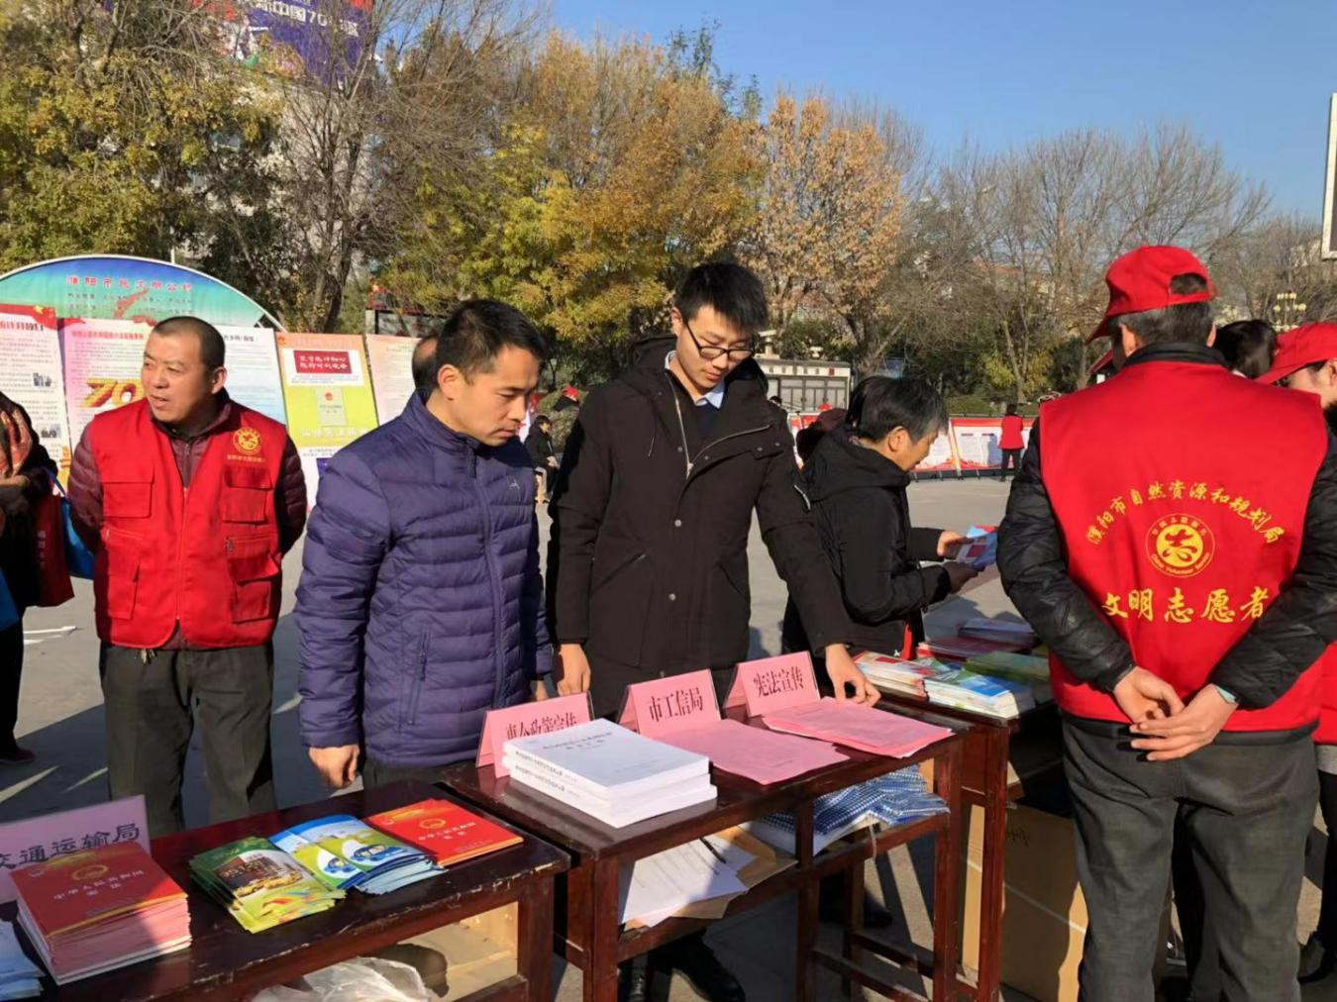

宪法是国家的根本大法，是治国安邦的总章程，是保持国家统一、民族团结、经济发展、社会进步和长治久安的法律基础。并通过发放宪法宣传资料、政策法规汇编、守法诚信倡导书、填写普法调查问卷等形式，以实际行动讲好中国宪法故事，充分展示市工信局尊崇宪法、学习宪法、遵守宪法、维护宪法、运用宪法的良好氛围。
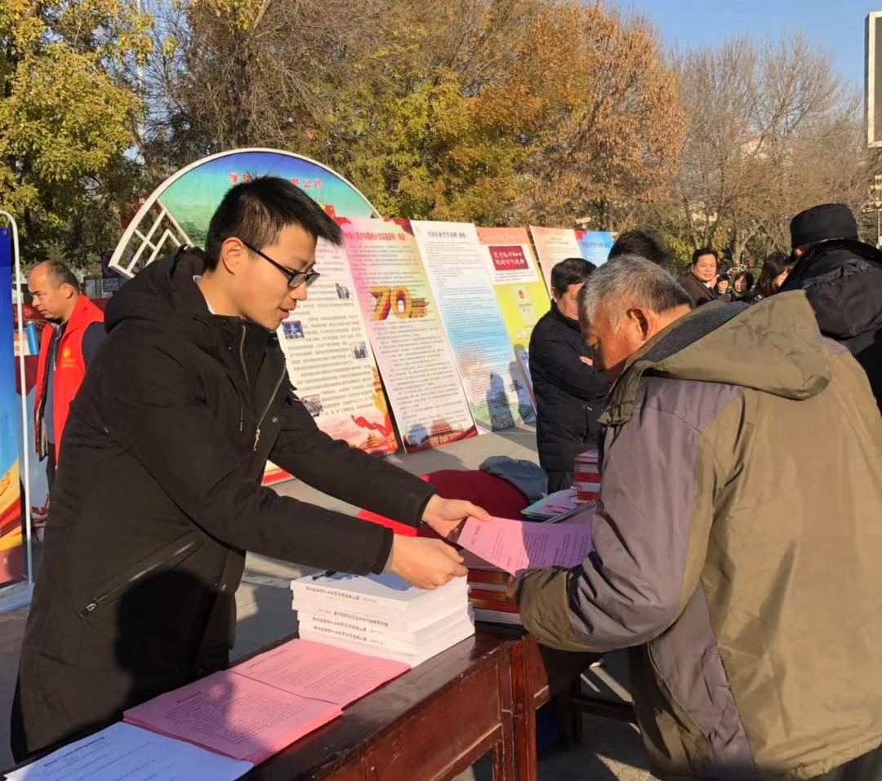

今年的“宪法宣传周”系列宣传活动是以“弘扬宪法精神，推进国家治理体系和治理能力现代化”为主题，市工信局将进一步深入宣传习近平新时代中国特色社会主义思想以及党的十九大和十九届四中全会精神，并大力宣传宪法、食品安全、诚信激励、优化营商环境、安全生产等相关法律法规。
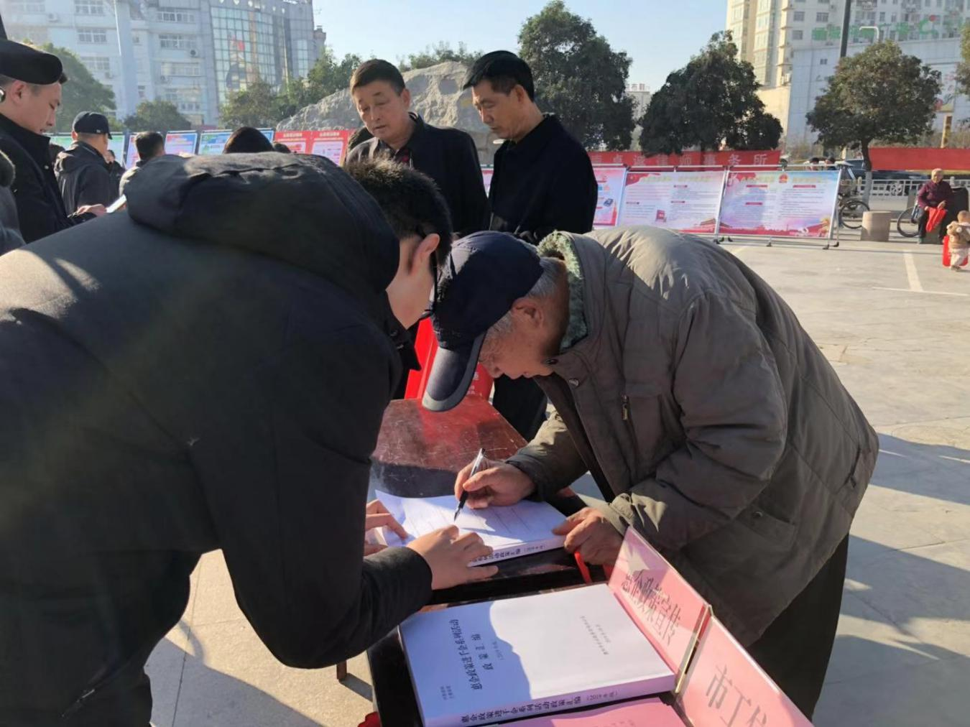

2019年12月4日

市工信局2019年宪法宣誓活动

为深入贯彻党的十九大关于各级党组织和全体党员要带头尊法学法守法用法的要求，市工信局组织开展了宪法宣誓活动。市工信局副局长郭德清，总经济师杨朝勋，副调研员李保国及局全体干部职工参加。
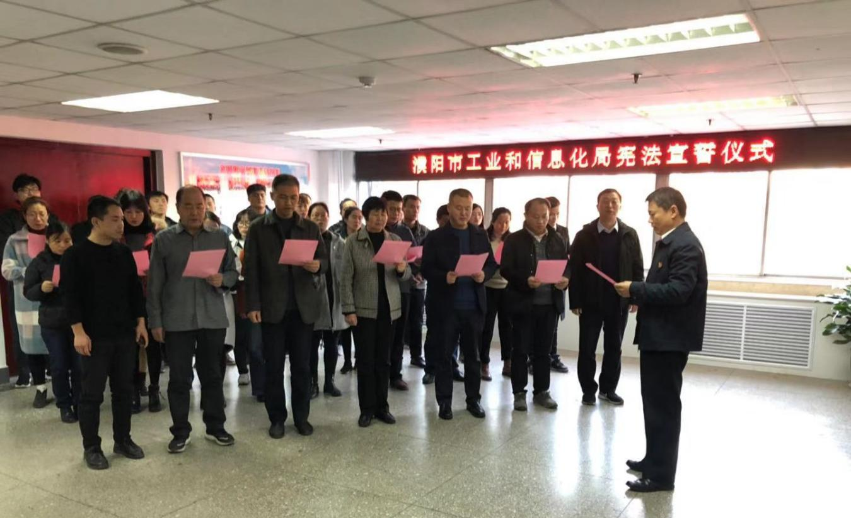

领誓人郭德清，右手举拳，宣读誓词。全体干部职工跟诵誓词：“我宣誓：忠于中华人民共和国宪法，维护宪法权威，履行法定职责，忠于祖国、忠于人民，恪尽职守、廉洁奉公，接受人民监督，为建设富强、民主、文明、和谐、美丽的社会主义现代化强国努力奋斗！”
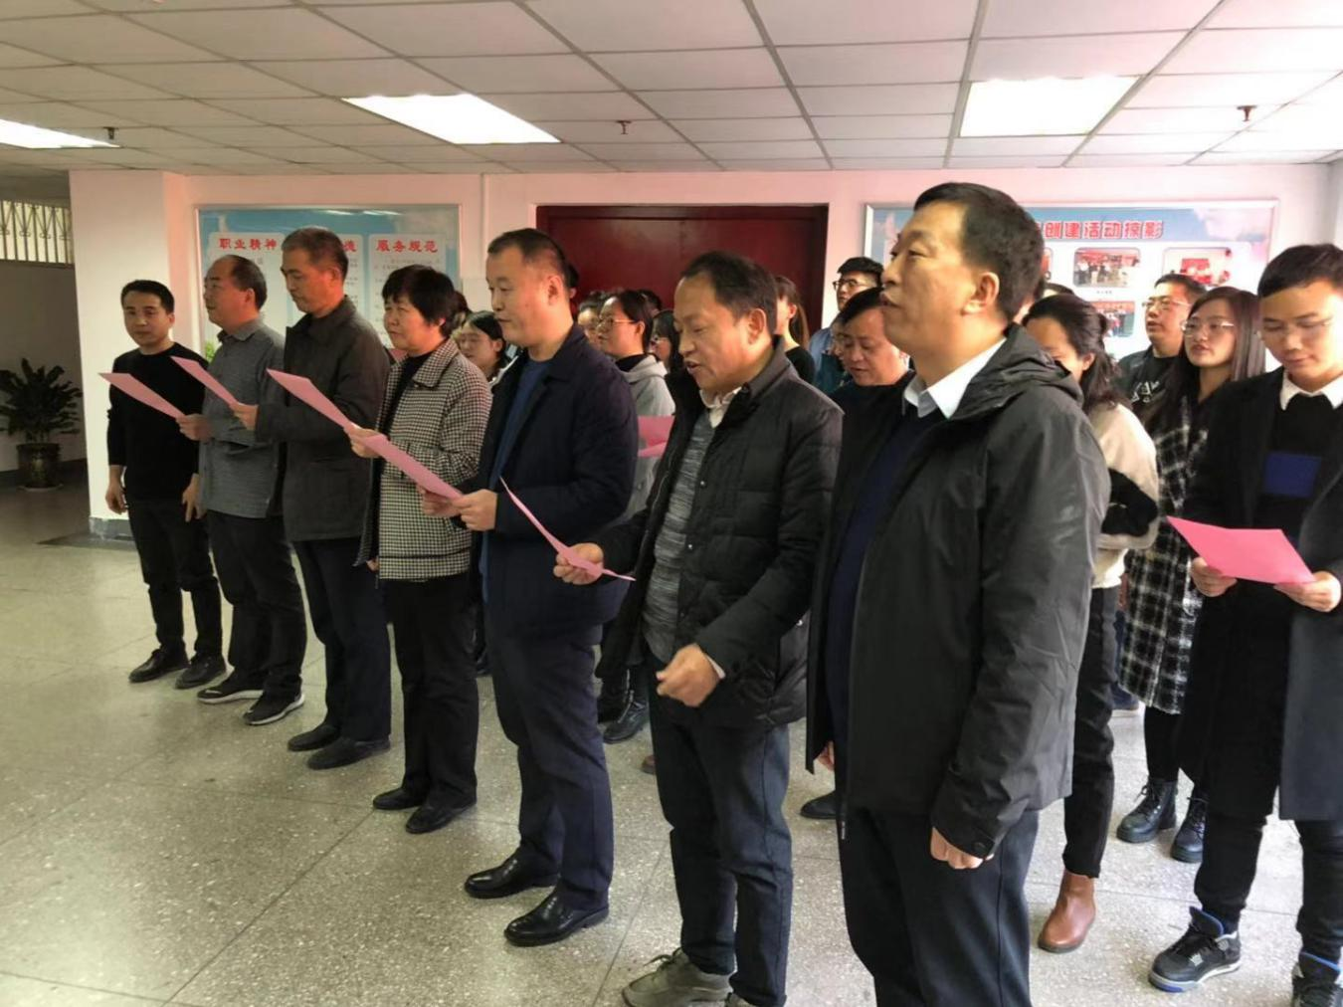
宣誓后，副局长郭德清要求大家要时刻牢记誓词、永远铭记誓言、切实履行承诺，用实实在在的具体行动弘扬宪法精神、维护宪法权威。

2019年12月5日

市工业和信息化局开展宪法进乡村工作
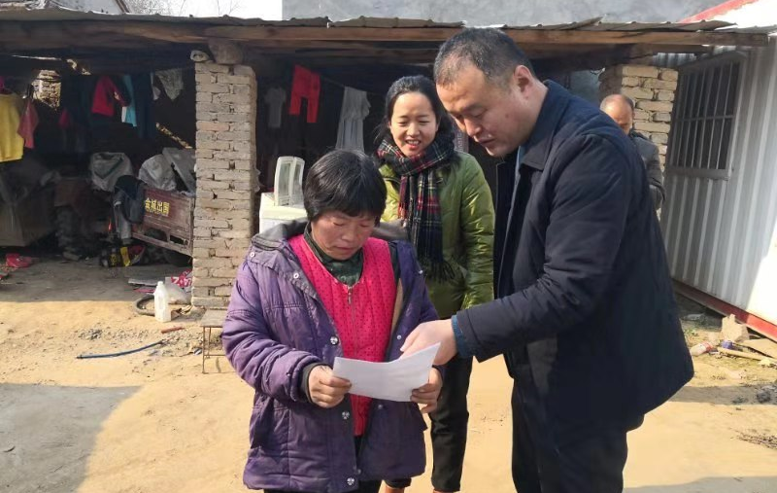

、

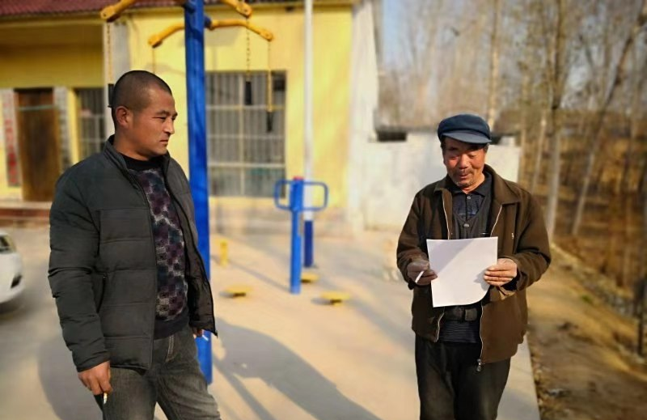

12月5日，市工业和信息化局副调研员李保国，带领工信局派驻纪检监察组相关同志和局机关党员干部，深入濮阳县习城乡穆楼村向村民宣传宪法知识。
此次“12.4”国家宪法日宣传活动的开展，进一步增强了村民的法治观念和依法办事的自觉性，弘扬社会主义法治理念和法治精神，引导广大村民们自觉守法，遇事找法，解决问题靠法,营造了良好的法治氛围。

2019年12月5日

市工信局开展宪法进社区活动

12月6日，市工信局围绕“弘扬宪法精神，推进国家治理体系和治理能力现代化”主题，组织志愿者深入金龙湾社区开展“宪法进万家”活动。活动中，志愿者向辖区居民和过往市民发放普法宣传单，为大家讲解宪法知识。
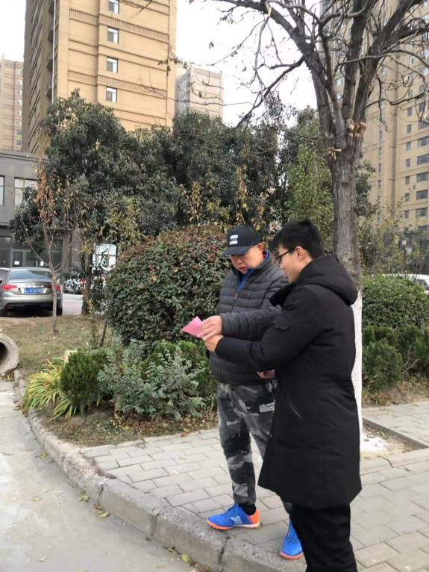
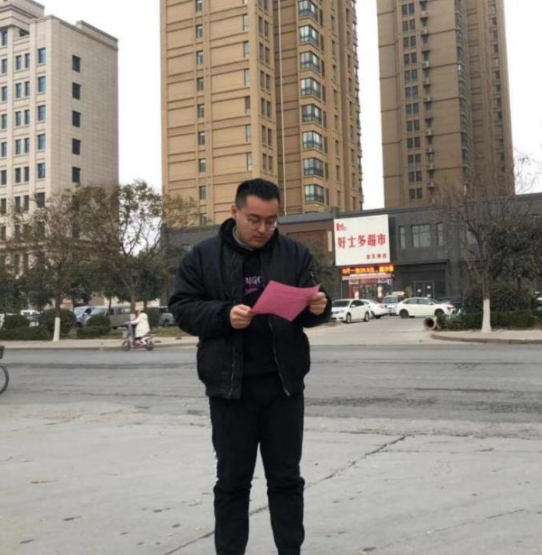

通过此次法治宣传活动，提升了居民群众的法律素质和法治意识，增强了法治观念和依法办事的自觉性，营造了良好的法治环境。

2019年12月6日
市工信局开展宪法进企业活动

为了深入弘扬宪法精神，不断增强企业的宪法意识与诚信意识，12月6日,市工信局深入濮耐集团、迈奇化学等3家企业，向企业宣传法律知识，倡导企业诚信守法、诚信经营。
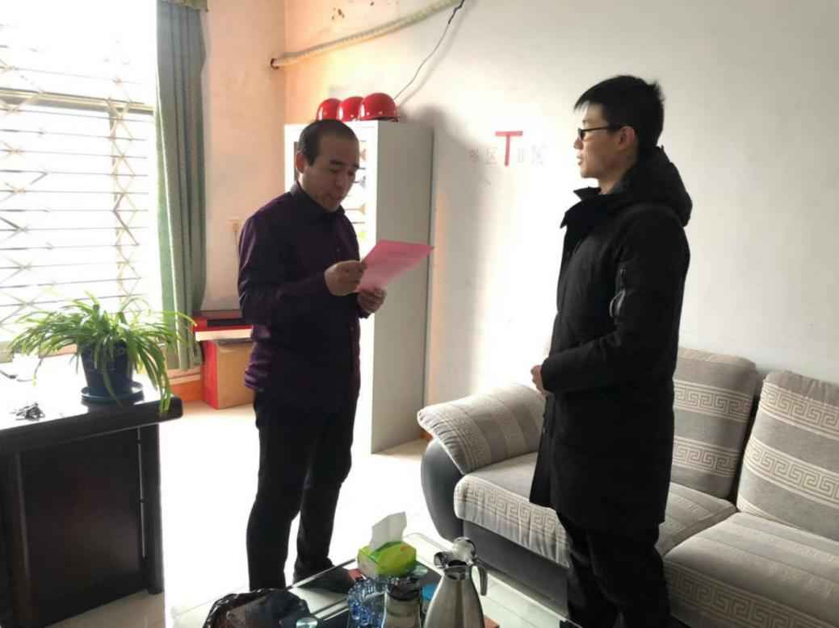

本次宪法宣传进企业活动，激发了企业经营者与职工学宪法守宪法的热情与积极性，有效促进了企业内部形成崇尚宪法、学习宪法、厉行宪法的良好风尚。

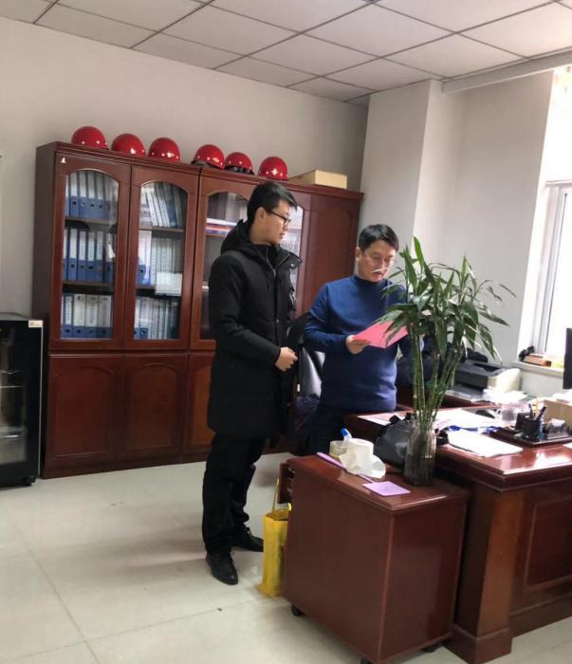
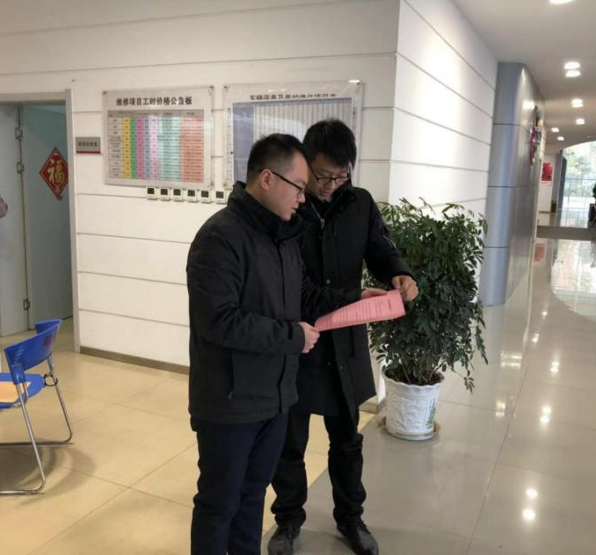

2019年12月6日

